Инструкция по сборке.
Миди клавиатура состоит из двух основных частей:
Cобственно клавиши с контактами.
Электронная схема, собранная на плате (далее по тексту просто плата). Плата опрашивает состояние контактов клавиш клавиатуры и генерирует необходимые МИДИ сигналы на свой МИДИ выход. Плата состоит из управляющего микроконтроллера и нескольких дополнительных легкодоступных элементов (см. схему).
К плате может быть подключено любое кол-во музыкальных клавиш, но не больше 61 (5 октав). Клавиатура может быть пассивной (один контакт на одну клавишу) или динамической (два контакта на одну клавишу). Управляющая программа автоматически определит тип подключенных клавиш, и в соответствии с ним будет или не будет передавать по МИДИ интерфейсу информацию о скорости нажатия клавиш.
Кроме музыкальных клавиш к плате подключаются 2 кнопки сдвига диапазона на октаву влево - вправо. Кроме этого возможно подключить сустейн педаль. Исходное состояние сустейн педали может быть изменено установкой перемычки на плате.

Требования к клавишам.
В случае пассивного варианта каждая клавиша должна иметь два контакта. В исходном положении, когда клавиша отпущена контакты должны быть разомкнуты. При нажатии и удержании клавиши контакты должны быть замкнуты. Сопротивление замкнутых контактов должно быть не более 50ом.
В случае динамического варианта (по МИДИ интерфейсу передается информация о скорости нажатия на клавиши) каждая клавиша должна иметь две пары контактов, условно назовем их верхняя и нижняя пара. В исходном положении, когда клавиша отпущена верхняя пара контактов должна быть замкнута, а нижняя разомкнута. При нажатии клавиши верхняя пара контактов должна разомкнуться, нижняя пара контактов по прежнему разомкнута. При дальнейшем нажатии на клавишу, когда клавиша достигает своего самого нижнего положения нижняя пара контактов должна замкнуться (верхняя пара разомкнута).Сопротивление замкнутых контактов должно быть не более 50ом.
Микроконтроллер измеряет время между размыканием верхней пары контактов и замыканием нижней пары, и используя это время передает по МИДИ интерфейсу информацию о скорости (силе) нажатия на клавишу.
Все контакты каждой клавиши должны быть полностью изолированы от контактов других клавиш. При сборке они должны соединяться в соответствии со схемой.

Рекомендуемый порядок сборки.

1. Проверка работоспособности процессора и МИДИ выхода.
2. Подключение клавиш.

1. Проверка работоспособности процессора и МИДИ выхода.
Соберите упрощенную схему для проверки работоспособности процессора и МИДИ выхода (Рисунок 2). В дальнейшем эта схема будет частью основной схемы МИДИ клавиатуры. Микропроцессор рекомендуется устанавливать на "кроватку" на плате после выполнения всех монтажных работ. Перед установкой процессора обязательно проверьте правильность и полярность напряжения питания для процессора (выводы 20 и 40 на кроватке).
Подключите МИДИ выход с платы к компьютеру (см. Руководство по эксплуатации). Настройте компьютер на прием данных с внешнего МИДИ интерфейса.
Запустите на компьютере программу midimon.exe или любую другую, которая может показывать данные, приходящие по МИДИ интерфейсу в компьютер. Программу midimon можно скачать здесь: http://midi.rni.ru/midimon.zip
При замыкании 10 вывода микропроцессора на землю (20 вывод) на компьютер должна прийти команда "нажата сустейн педаль". Вы должны увидеть последовательность байт 0xB0 0x40 0x7F. При размыкании этого вывода должно быть 0xB0 0x40 0x00.
Замыкание выводов 21 и 39 соответствует нажатию самой левой клавиши на вашей будущей МИДИ клавиатуре (см. основную схему). При замыкании этих двух выводов должна выдаваться команда "Включить ноту" 0x90 0x19 0x60. При размыкании этих двух выводов должна выдаваться команда "Выключить ноту" 0x80 0x19 0x40.
Если все совпадает, можете переходить к дальнейшей сборке.

2. Подключение клавиш.
Отключить все провода, которые возможно были подключены к контактам клавиш Вашей клавиатуры. Подключить диоды и плату MIDI клавиатуры к клавишам по схеме. Подключить питание.
Соединить плату и компьютер с помощью стандартного МИДИ кабеля (можно заказать отдельно).

Комментарии к схеме:
Все резисторы - МЛТ-0,125
Все диоды - КД522Б, или любые другие с лучшими параметрами по быстродействию и падению напряжения.
В левом верхнем углу - КРЕН5Б. Это стабилизатор напряжения. Выходное напряжение с этой схемы должно быть 5в.

Руководство по эксплуатации.
Как программа определяет тип подключенной клавиатуры.
После каждого цикла опроса состояния клавиш анализируется состояние контактов, отвечающих за отжатое положение клавиш. Если хотя бы один такой контакт из первых 48 клавиш (с левого края по схеме) замкнут, клавиатура будет считаться динамической, и по МИДИ интерфейсу будет передаваться скорость нажатия клавиш. В противном случае клавиатура будет считаться пассивной, и по МИДИ интерфейсу будет передаваться постоянная скорость нажатия клавиш = 96 (десятичное).

Две клавиши “Octave Left” и "Octave Right" (см. схеме) смещают музыкальный диапазон MIDI клавиатуры влево или вправо на одну октаву.

Сустейн педаль.
Сустейн педаль подключается к двум точкам, обозначенным на схеме "Sustain pedal". В природе существует 2 типа сустейн педали - с исходно разомкнутыми контактами (Casio) и с исходно замкнутыми контактами (Yamaha). Исходное положение (не нажатое) подключаемой к схеме сустейн педали можно задать используя вывод 14 процессора. Если этот вывод не подключен, то не нажатой считается педаль при разомкнутых контактах. Если этот вывод замкнут на землю (соединен с выводом 20 процессора), то не нажатой считается педаль при замкнутых контактах.
При нажатии сустейн педали по МИДИ интерфейсу передаются данные: 0xB0 0x40 0x00. При отпускании сустейн педали по МИДИ интерфейсу передаются данные: 0xB0 0x40 0x7F.

Все данные от МИДИ клавиатуры передаются по 0 МИДИ каналу.

ПОДКЛЮЧЕНИЕ К КОМПЬЮТЕРУ

Синтезатор с MIDI выходом подключается к компьютеру с помощью MIDI кабеля (по стандарту MIDI с оптронной развязкой), один конец которого втыкается в разъем синтезатора “MIDI OUT”, а другой в разъем звуковой карты компьютера IBM PC. MIDI выход с компьютера не подключается.

ПРОГРАММНОЕ ОБЕСПЕЧЕНИЕ

Существует десятки тысяч музыкальных программ, которые можно найти в сборниках на компакт-дисках «Мультимедиа» или в компьютерных сетях (BBS, Интернет). Большинство музыкальных программ поддерживают MIDI интерфейс. Используйте описание к программе для настройки внешнего MIDI входа.

НАСТРОЙКА КОМПЬЮТЕРА

Для IBM PC перед работой необходимо проинициализировать звуковую плату (см. описание к плате), установить MIDI драйвер для Windows (см. описание Windows) и выполнить правильные установки в самой музыкальной программе (см. описание программы).
Для Windows95 необходимо установить внешний порт MIDI. Пуск-> Настройки-> Панель управления-> Мультимедиа-> Дополнительно-> Устройства и инструменты MIDI. Под этим заголовком должны быть 2 строчки: “MIDI:Внешний порт MIDI” + “MIDI: внутренний синтезатор ЧМ OPL2/OPL3”.
Также для Windows95: Пуск-> Настройки-> Панель управления-> Мультимедиа-> MIDI-> Выход MIDI=”1 инструмент”, “MIDI: внутренний синтезатор ЧМ OPL2/OPL3”.
Для всех музыкальных программ необходимо в установках этих программ указать, что используется внешнее устройство MIDI (внешний MIDI IN), но внутренний синтезатор (Midi Mapper).
Настройка программного обеспечения компьютера для работы с MIDI входом достаточно сложна для неподготовленного пользователя. Некоторые звуковые карты могут не поддерживать MIDI вход аппаратно (даже при наличии ссылки в описании). Поэтому рекомендуется обратиться к компетентному в данной области специалисту, если возникнут проблемы с настройкой программного обеспечения.
Дополнительную информацию по настройкам компьютера можно найти здесь: http://midi.rni.ru/connect.html

ТЕХНИЧЕСКАЯ ПОДДЕРЖКА

Техническую помощь и консультацию можно попытаться получить написав письмо по адресу, указанному на домашней странице проекта http://midi.rni.ru/keyb.html

Рисунок 1. Схема МИДИ клавиатуры:
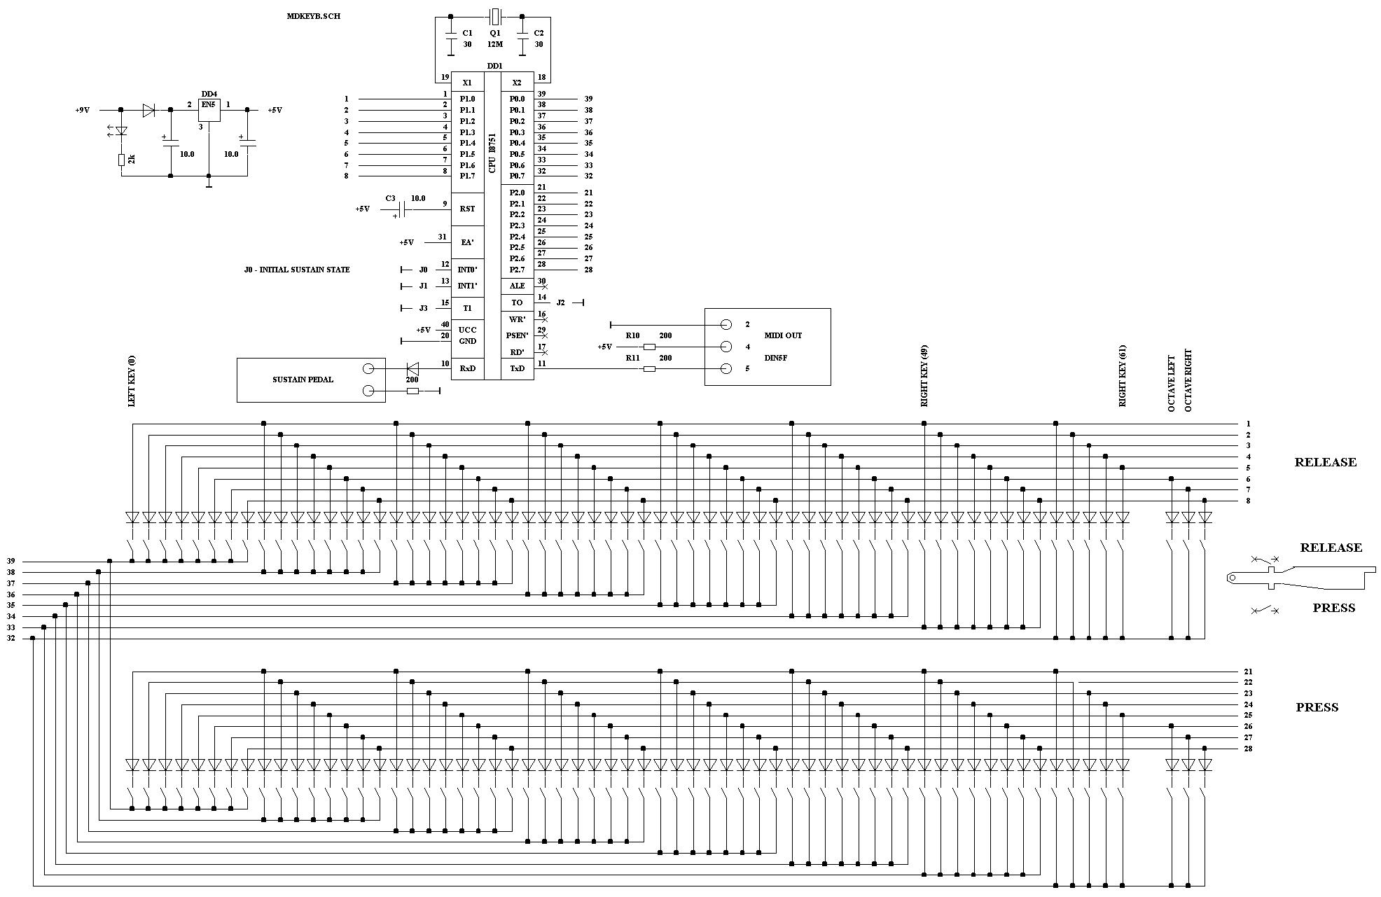

Рисунок 2. Схема для проверки комплектующих:
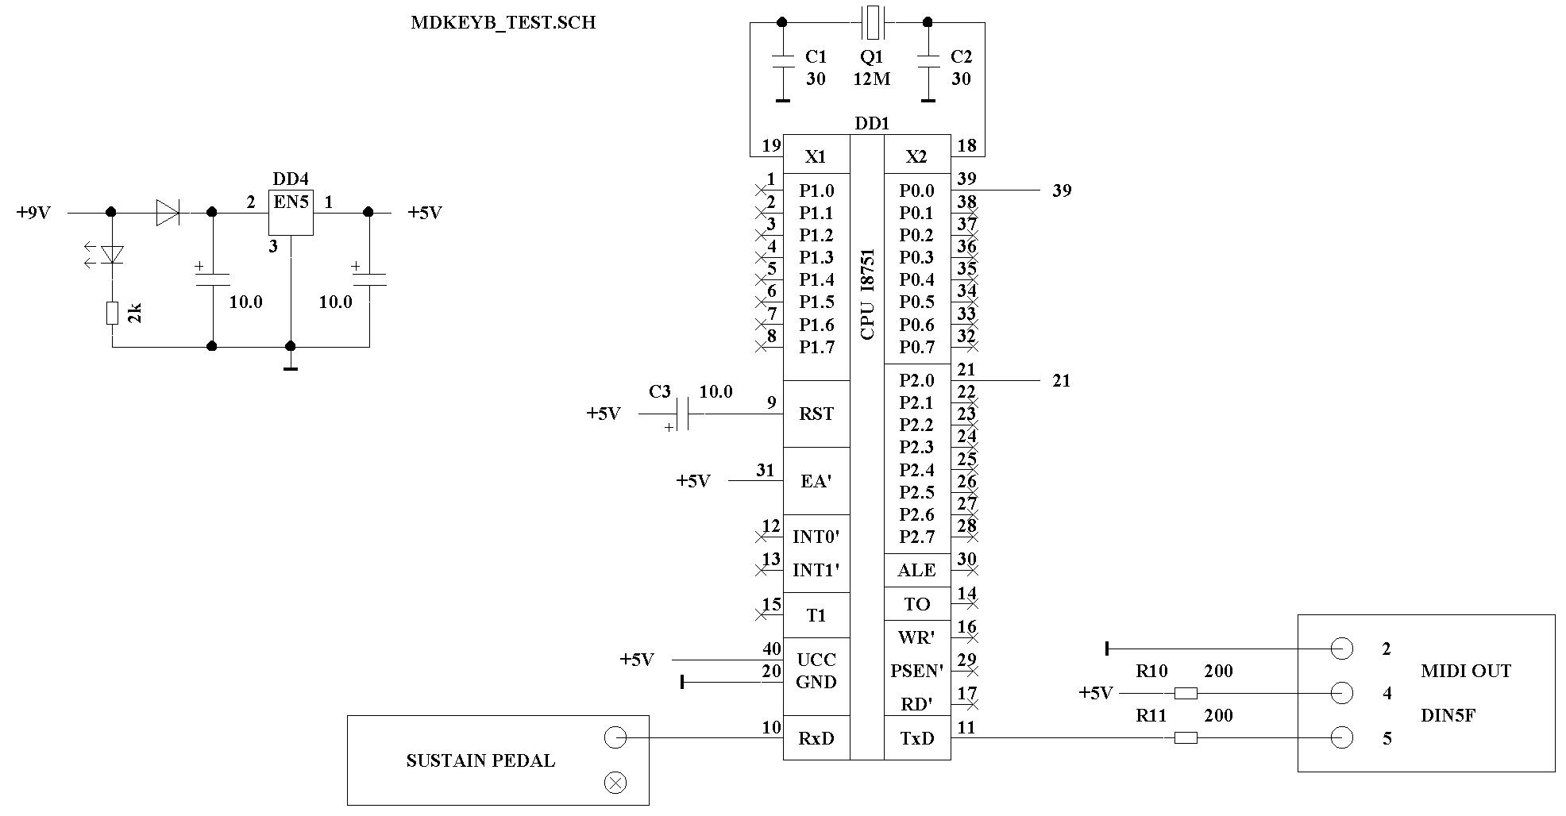

Гарантийные обязательства
Программное обеспечение, прошитое в микроконтроллере продается "как есть".

